 | Министерство образования и науки Российской Федерации  Федеральное государственное автономное образовательное учреждение высшего образования  «Уральский федеральный университет имени первого Президента России Б. Н. Ельцина»

Курс “Программирование на Java”

Отчет
По лабораторной работе №4
«Наследование. Обработка исключительных ситуаций»

Выполнил:
Осьминин Никита, РИМ-150950

г. Екатеринбург
- г.
Оглавление
Ход работы 4
Решение самостоятельных задач 9
Задача 1 9
Задача 2 10
Задача 3 11
Ссылки 12
Вывод 13

Цель: знакомство с иерархией классов исключений и получение навыков обработки ошибок.
Описание задачи: требуется ознакомиться с примерами обработки ошибок из методических материалов, поправить некорректную обработку. Полученные знания необходимо закрепить, обработав ошибки у написанных с 0 программ.

Ход работы

Примеры, которые компирилировались без проблем оставим без разбора. Рассмотрим те случаи, где код, приведённый в методических материалов пришлось редактировать.
Начнём с примера 5 (рисунок 1)
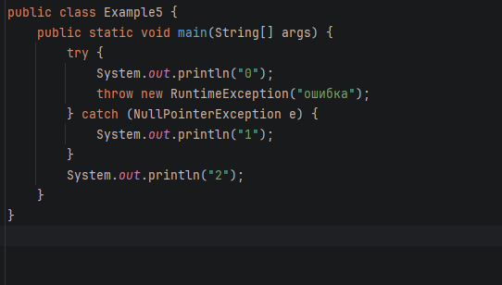
Рисунок 1 – оригинальный листинг кода 5-ого примера

Видим, что в блоке try выбрасывается RuntimeException, а обрабатывается у нас лишь NullPointerException, что закономерно приводит к ошибке (рисунок 2).
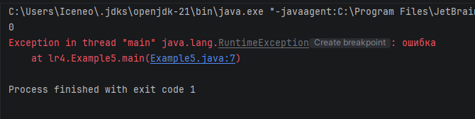
Рисунок 2 – необработанное исключение 5-ого примера

Обработаем в catch-блоке подходящую ошибку
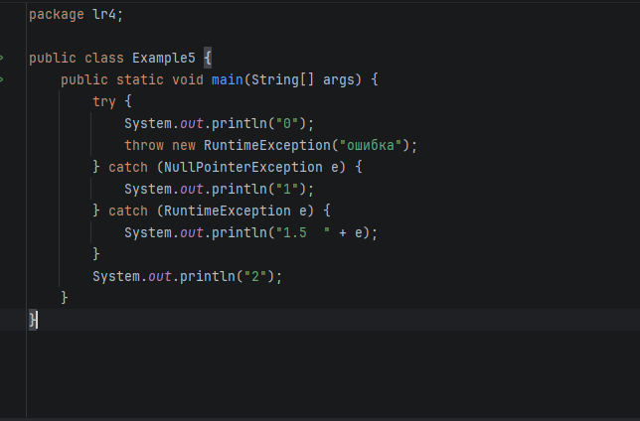
Рисунок 3 - исправленный листинг кода 5-ого примера

После добавления RuntimeException ошибка будет обработана (рисунок 4).

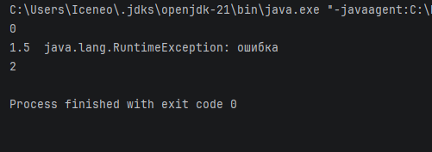
Рисунок 4 – обработанная ошибка 5-ого примера

Исправлению ошибок также подверглись 6, 7, 8 и 12 примеры. Рассмотрим детально ещё один случай, остальные просто будут приведены в качестве листинга.

В оригинальном коде 6-ого примера компиляция завершается ошибкой из-за того, что RuntimeException является наследником Exception, который УЖЕ обработал ошибку (рисунок 5).

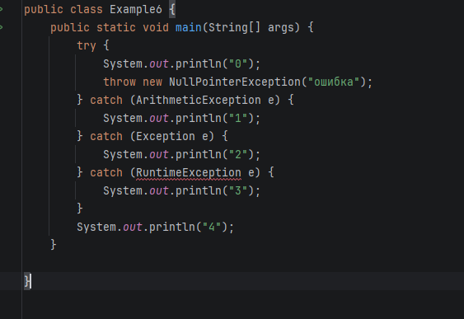
Рисунок 5 - оригинальный листинг кода 6-ого примера

Для исправления необходимо поменять порядок catch-блоков (рисунок 6).

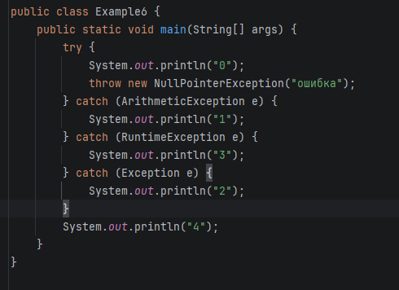
Рисунок 6 – исправленный листинг кода 6-ого примера.

Далее будут листинги исправленных примеров

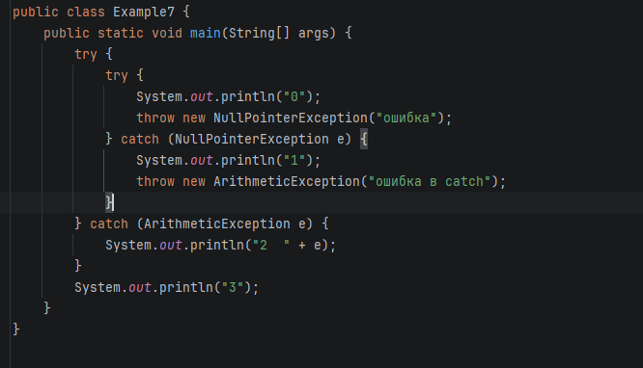
Рисунок 7 – исправленный листинг кода 7-ого примера

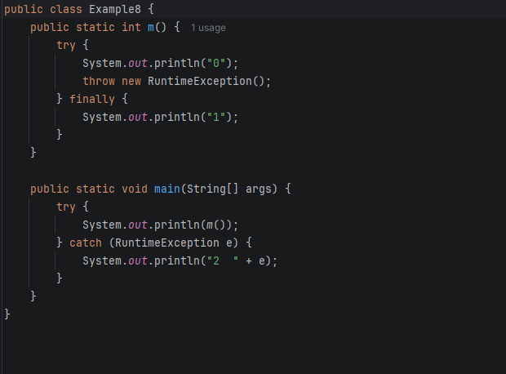
Рисунок 8 – исправленный листинг кода 8-ого примера

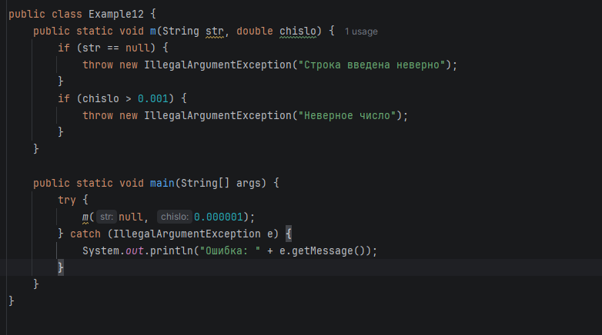
Рисунок 9 – исправленный листинг кода 12-ого примера

Решение самостоятельных задач

Задача 1
В программе, вычисляющей среднее значение среди положительных элементов одномерного массива (тип элементов int), вводимого с клавиатуры, могут возникать ошибки в следующих случаях:
- ввод строки вместо числа;
- несоответствие числового типа данных;
положительные элементы отсутствуют.

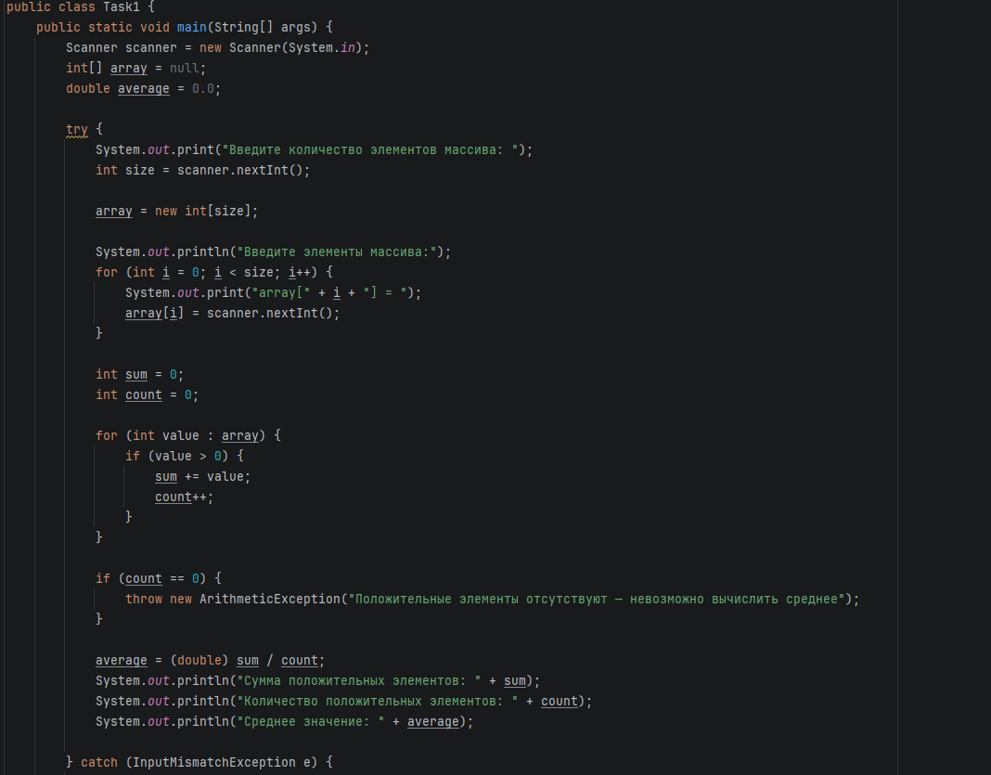
Рисунок 10 – листинг кода задачи 1 (1/2)
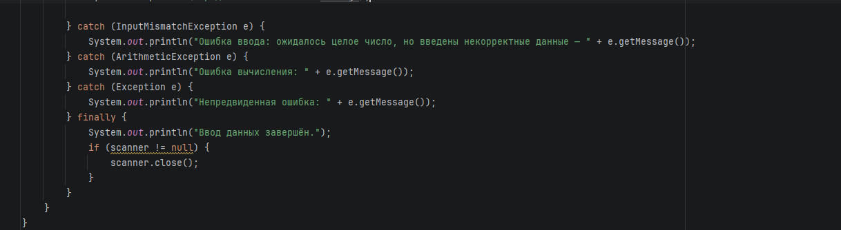
Рисунок 11 – листинг кода задачи 1 (2/2)

В коде обработаны ошибки некорректного типа введённого значения в случае введения, например, строки (InputMismatchException), арифметическая при невозможности вычисления (ArithmeticException) и базовая (Exception).

Задача 2
В программе, где требуется из матрицы вывести столбец с номером, заданным с клавиатуры, могут возникать ошибки в следующих случаях:
- ввод строки вместо числа;
нет столбца с таким номером.
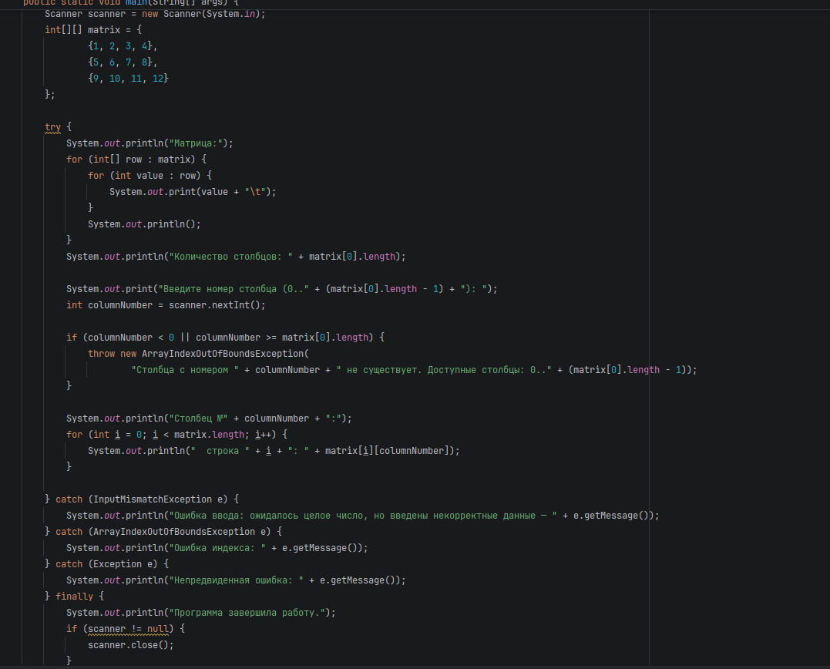
Рисунок 12 – листинг кода задачи 2

В коде обработаны ошибки некорректного типа введённого значения в случае введения, например, строки (InputMismatchException), попытки доступа по отсутствующему индексу (ArrayIndexOutOfBoundsException) и базовая непредвиденная ошибка (Exception).

Задача 3
В программе, вычисляющей сумму элементов типа byte одномерного массива, вводимого с клавиатуры, могут возникать ошибки в следующих случаях:
- ввод строки вместо числа;
ввод или вычисление значения за границами диапазона типа.
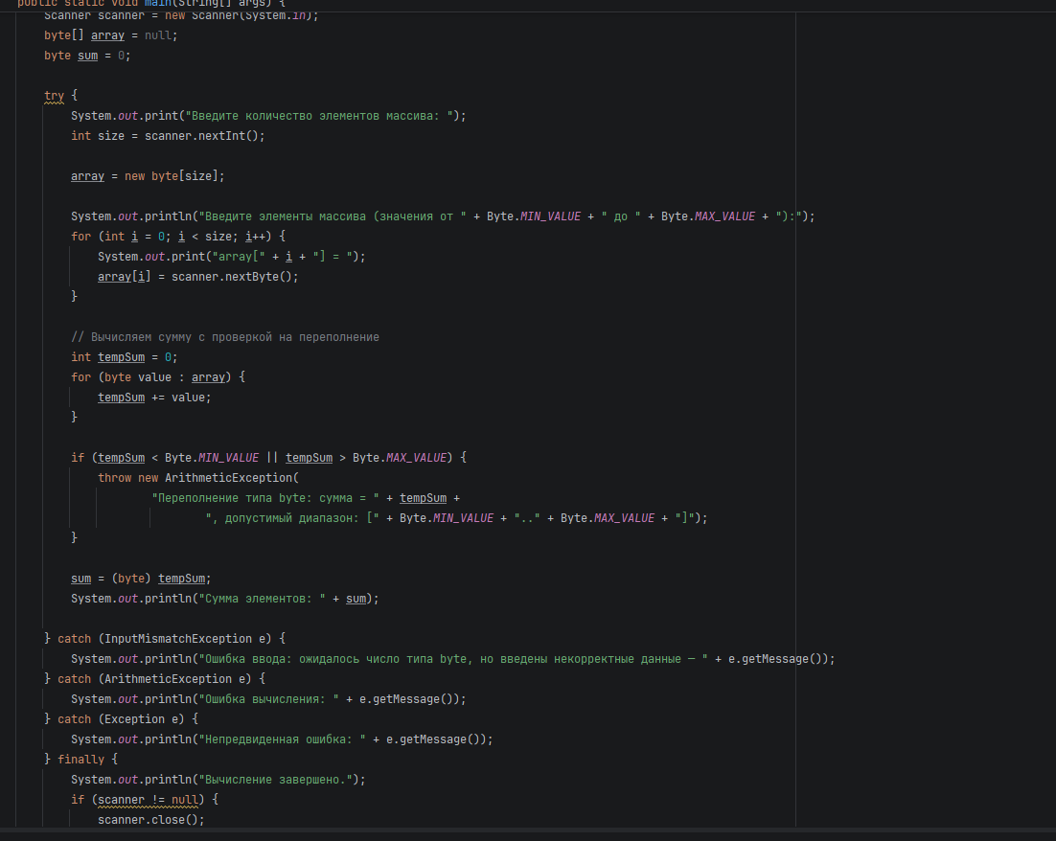
Рисунок 13 – листинг кода задачи 3

В коде обработаны ошибки некорректного типа введённого значения в случае введения, например, строки (InputMismatchException), переполнения при вычислении суммы (ArithmeticException) и базовая непредвиденная ошибка (Exception).

Ссылки

Github (https://github.com/lceneo/JavaMagistracy)

Вывод

В ходе выполнения работы было изучено понятие наследования применительно к иерархии классов исключений в Java. Освоена структура встроенной иерархии исключений (от Throwable до Exception и Error), что позволило корректно различать checked и unchecked исключения. Получены практические навыки обработки ошибок с использованием конструкций try-catch-finally, а также освоен механизм проброса исключений на вышестоящий уровень с помощью оператора throws. В результате сформировано понимание принципов обработки исключений как эффективного инструмента управления ошибками, повышающего надёжность и отказоустойчивость программного кода.

